------------------------------------- ---------------------------------------,------------
(Name, Vorname und E-Mail-Anschrift) (Straße, Hausnr., PLZ Wohnort, Datum)

An
Per E-Mail: bauleitplanung@konstanz.de
bzw.
Amt für Stadtplanung und Umwelt
Untere Laube 24
78462 Konstanz

Betr.: Bebauungsplan „Hafner-Nordwest 1. BA“
Beteiligung der Öffentlichkeit
Stellungnahme zum Bebauungsplanentwurf „Hafner Nordwest 1. BA“, SV 2025-0938
allerdings ohne Teilbereich 2 (weiterführende Schulen) und ohne zusätzliche Fläche „Herrengarten“ (Gartenbaubetriebe)

Sehr geehrte Damen und Herren
Aufgrund der Aufstellung des Bebauungsplanes „Hafner Nordwest 1. BA“ am 17.03.2022 und der Beschlussfassung am 12.03.2026 sowie der nun im Amtsblatt vom 18.04.2026 veröffentlichten Bekanntmachung des Entwurfs und der Beteiligung der Öffentlichkeit teile ich Ihnen nachfolgende Hinweise, Anregungen und Stellungnahme mit.
Ich bitte diese nachfolgend im Einzelnen aufgeführten Anmerkungen, in die planungsrechtliche Abwägung einfließen zu lassen, gerecht abzuwägen und insbesondere die Auswirkungen für die Unterlieger und Bewohner der restlichen Gemarkung von Wollmatingen zu beachten.
- Beachtung der vorhandenen Infrastruktur und Vermeidung der Überlastung dieser durch das geplante, gesamte Neubaugebiet
Bei der Planung eines komplett neuen Stadtteils ist zuvor die vorhandene Infrastruktur im weiteren Umfeld mindestens genauso zu beachten und zu beurteilen wie die intensive Planung des neuen Stadtteils. Diese grundsätzliche Forderung seitens des Bauplanungsrechts sehen wir bei diesen Planungen völlig außeracht gelassen.
  - Infrastruktur Verkehr:
1.1.1 Die Westtangente wurde zur Entlastung von Wollmatingen im Gemeinderat 2008 (SV 2008-133) beschlossen. Darin ist zu lesen „die Umweltverbände sind bereit, den schwerwiegenden Eingriff in den Naturhaushalt durch die Westtangente zu akzeptieren, wenn neben zusätzlichen Ausgleichsmaßnahmen durch den Straßenneubau auch eine tatsächliche Reduktion der verkehrsbedingten Belastungen in Wollmatingen und Fürstenberg für die dort lebenden Menschen erreicht werden. Aus Sicht der Verbände ist hierfür eine verbindliche Zusage über flankierende Maßnahmen erforderlich.
1.1.2 Mit der Festlegung drei neue ampelgesteuerte Kreuzungen auf der Westtangente zur Anbindung des neuen Stadtteils herzustellen, wird der aus östlicher Richtung kommende und der zusätzliche Verkehr aus dem neuen Stadtteil von ca. 15.000 Fahrzeugen dazu gezwungen, weite Umwege mit vielen Ampeln zu fahren. Wer glaubt, dass diese Verkehrsteilnehmer jeden Tag nicht durch den Ortskern fahren, blendet willentlich die Realität aus. Wie soll dieser zusätzliche Verkehr davon abgehalten werden, durch die Ortsmitte zu fahren? Im Technischen und Umweltausschuss wurde am 08.01.2026 bei der Beschlussfassung zum 1. Knotenpunkt gefragt, wie verhindert wird, dass die Fahrzeuge von Dettingen und dem neuen Stadtteil kommend nach diesen vielen Ampeln auf der Westtangente nicht doch links abbiegen und in die Radolfzeller Straße einbiegen werden? Die Auskunft seitens der Verwaltung hierzu war lediglich, dass dies so nicht gedacht sei. Das bedeutet, dass dies wissend in Kauf genommen wird und eine höhere Belastung im Ortskern für die Planer nicht von Relevanz ist. Das ist nicht akzeptabel.
1.1.3 Wie werden die neuen Bewohner vom Hafner zur Uni, dem größten Arbeitgeber oder zum Studium fahren? Wie werden diese neuen Bewohner zur Altstadt oder ins Industriegebiet fahren? Selbst wenn diese mit dem Bus fahren, fahren alle durch den Ortskern von Wollmatingen. Oder wenn diese mit dem Fahrrad fahren, fahren sie auch durch den Ortskern, was ziemlich gefährlich werden wird, da die Radolfzeller Straße zu schmal ist. Wenn sie mit dem Auto fahren wollen, müssen sie einen sehr großen Umweg über die B33 in Kauf nehmen oder sie fahren doch gleich durch die Radolfzeller Straße oder spätestens durch die Kindlebildstraße Richtung Ziel und damit wieder über den Ortskern.
1.1.4 An der Litzelstetter Straße sollen im weiteren Bauabschnitt ein Schulcampus mit weiterführenden Schulen, Sporthallen und ein großes Sportzentrum entstehen. Das sind sehr stark frequentierte Nutzungen. Wo sind diese Zu- und Anfahrtswege und Parkplätze geplant? Eine gesamthafte Betrachtung der Folgen des gesamten Neubaugebietes ist komplett unterblieben.
Aber selbst, wenn all diese Verkehre über die Westtangente und Reichenaustraße ganz brav diesen „Umweg“ in Kauf nehmen, kommen alle die Riedstraße wieder hoch, die über die Schwaketenstraße zum Hallenbad, Sportzentrum Schwaketen, Geschwister-Scholl-Schule oder zur Uni zu gelangen wollen. Alle die brav ebenfalls diesen weitern „Umweg“ fahren und als Ziel das Industriegebiet oder die Altstadt haben, werden viel mehr Zeit investieren müssen, da sie sodann bis zu 6 ampelgesteuerte Kreuzungen hinter sich bringen müssen.
1.1.5 Hinzu kommt, wenn dann die Altstadt mit Dosieranlagen „abgeriegelt wird“, wie es mit dem Agglo-Programm beschlossen wurde, werden noch mehr, auch die von Allensbach kommenden, wieder durch Wollmatingen über die Kindlebildstraße, Radolfzeller Straße und Wollmatinger Straße, Eberfeldspange in Richtung Industriegebiet und Altstadt kommen. Oder wie soll diese Dosieranlage in der Reichenaustraße sonst wirken?
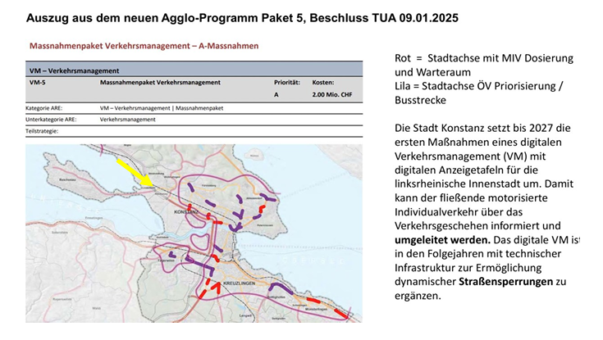

1.1.6 Die vielen neuen Wohngebiete und zusätzlichen Um-, Aus- und Neubauten, die in den letzten Jahren auf der Gemarkung Wollmatingen gebaut wurden, haben bereits zu einem hohen Ziel- und Quellverkehr geführt. Ohne weitere leistungsstarke Umgehungsstraße / Hauptverkehrsachse ist dieser zusätzliche Verkehr, egal wie man ihn benennen mag, für die Ortsmitte nicht mehr ertragbar. Mit diesem neuen Stadtteil wird die vorhandene Infrastruktur überlastet. Ca. 6.000 Bewohner und rund 3.800 Arbeitsplätze sollen am Hafner entstehen, das bedeutet viele Autos, Busse, Lkws und Fahrräder. Da Wollmatingen nur eine einzige Durchgangsstraße, die Radolfzeller Straße, besitzt und hier ein Großteil des motorisierten Individualverkehrs (MIV) sowie alle Busverbindungen somit auch der zusätzliche ÖPNV und wie in den Unterlagen zum Bebauungsplanentwurf zu entnehmen ist, diese Straße auch noch als Radhauptachse dienen soll, bin ich gegen diesen neuen Stadtteil und seine erneut zu hohe Belastung für Wollmatingen. Es ist davon auszugehen, dass die Überlastung der vorhandenen Infrastruktur vor der Planung nicht angemessen beachtet wurde.
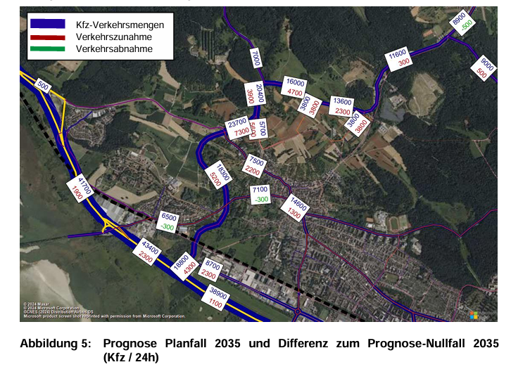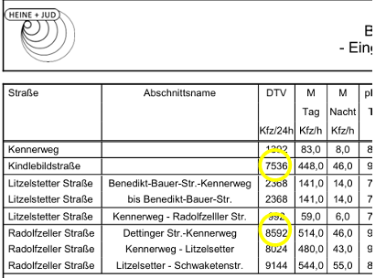
7.500 + 7.100 = 14.600 im Planfall oder 7.536 + 8.592 = 16.128 wie beim Bebauungsplan Ortsmitte Wollmatingen angegeben, was stimmt?

1.1.7 Wie bereits im Schallgutachten zum Bebauungsplan Ortsmitte festgestellt wurde, liegen die Werte in der Ortsmitte bereits im gesundheitsgefährdenden Bereich. Dagegen wehre ich mich.

  - Verlust des Vertrauens in Aussagen und Zusagen der Verwaltung
1.2.1 Die Umgehungsstraße (Westtangente) jetzt als Anbindung für diesen Stadtteil zu missbrauchen und eine Sammelstraße draus zu machen, ist nicht mit den Bürgern besprochen worden und keiner wurde gefragt. Was diesen Bürgern vor dem Bau der Westtangente zugesagt wurde, wird einfach ignoriert. Die Bürger haben ihren Teil zur Umsetzung der Umgehungsstraße beigetragen und dafür ihre Grundstücke zur Verfügung gestellt. Die Stadt hat ihre Zusagen nicht eingehalten. Keine der begleitenden Maßnahmen, wie vertraglich zugesichert, wurden zur Vermeidung des Verkehrs umgesetzt. Das Verkehrskonzept Wollmatingen wurde mit viel Aufwand mit den Bürgern erarbeitet, aber keine zugesagte Verkehrsberuhigung ist hierdurch zusätzlich zur Westtangente entstanden.
Auch das Regierungspräsidium Abt. Mobilität, Verkehr und Straßen hat im Rahmen der ersten Stellungnahme zur frühzeitigen Beteiligung am 24.05.2022 darauf hingewiesen, dass „das bisherige Verkehrskonzept des gesamten Planungsgebietes „Nördlich Hafner“ sehen wir als kritisch an. Hier soll der innerquartierliche Verkehr aufgrund fehlender Verknüpfungen zwischen den einzelnen Bereichen über die L 221 erfolgen. Gemäß § 3 Abs. 1 Nr. 1 Straßengesetz sind Landesstraßen Straßen, die untereinander oder zusammen mit Bundesfernstraßen ein Verkehrsnetz bilden und vorwiegend dem durchgehenden Verkehr innerhalb des Landes dienen oder zu dienen bestimmt sind. Die Schaffung neuer Knotenpunkte und Querungen hat unmittelbar Auswirkungen auf den Verkehrsfluss sowie die Verkehrssicherheit auf der L 221. Wir fordern daher die Stadt Konstanz auf, das Verkehrskonzept zu überarbeiten und mit uns weiterhin abzustimmen.“
Damit ist klar und fachlich begründet, dass eine Umgehungsstraße nur funktionieren kann, wenn dort der Verkehr flüssig und zügig fahren kann. Mit der nicht mit den Bürgern abgestimmten Umwandlung zur Sammelstraße verliert die Westtangente ihren Sinn.
1.2.2 Viele ehemalige Grundstücksbesitzer haben in vielen Gesprächen mit dem Flurbereinigungsamt viele Grundstücke abgegeben, damit der Ortskern, sprich die Radolfzeller Straße entlastet werden kann. Weiter wurde seitens der Stadt zugesagt, dass sogen. „flankierende Maßnahmen“ noch folgen werden. Die Stadtverwaltung hat mit den Bürgern gemeinsam ein Verkehrskonzept mit vielen verschiedenen Abschnitten erarbeitet. Viele Bürger haben sich dabei sehr engagiert und hofften, dass das Versprochene auch umgesetzt wird. Diese flankierenden, verkehrsberuhigenden Maßnahmen wurden nicht umgesetzt. Lediglich im Abschnitt Radolfzeller Str. wurden ca. 200 m neuer Belag und eine Verbreiterung der Gehwege umgesetzt. Diese Straßensanierung wurde aber wegen des maroden Kanals dringend erforderlich und stellt keine Verkehrsberuhigung, wie zugesagt und erarbeitet dar, sondern durch die Verengung entsteht eine höhere Gefahr für Radfahrer. Eine optische Gleichheit mit den Gehwegen (gelber Asphalt), die zumindest farblich eine „Art Platzbereich“ ergeben sollte, ist bis heute nicht erkennbar. Den weiteren Abschnitt der Fürstenbergstr. zwischen Riedstraße und Siebenbürgnerweg kann man auch nicht als flankierende Maßnahme einstufen, da wieder nur Kanal und Hausanschlüsse und der völlig marode Belag saniert wurden und durch die Markierung der Radfahrbereiche eine Verengung der Fahrbahn entstanden ist.
Was mit den Bürgern gemeinsam erarbeitet wurde und als „Verkehrskonzept Wollmatingen“ verkauft wurde, ist in den Schubladen der Verwaltung verschwunden. Somit fühlen sich viele in Wollmatingen betrogen. Der Glaube an das, was die Verwaltung zusagt, ist weg.
1.2.3 Ausgehend von der Gesamtmaßnahme ist ein Verkehrskonzept zu erstellen, das alle Auswirkungen auf die vorhandenen Straßen und vor allem auf den fließenden Verkehr, aufzeigt. Ein Ausklammern z.B. des Schulcampus der weiterführenden Schulen selbst aus dem 1. BA, des Sportplatzbereichs Berenrain an der Litzelstetter Straße wird nicht akzeptiert, da Vereinssport bei entsprechend gut besuchten Veranstaltungen erhebliche Verkehrsbelastungen und Parkplatzsuchverkehre verursachen. Die weitere Zunahme des Verkehrs und das Ausweisen eines riesigen neuen Wohngebietes wird alle vorhandenen Verkehrswege überlasten. Es kann nicht hingenommen werden, dass immer auf unserer Gemarkung alle Wünsche der Stadt erfüllt werden sollen, wie die Baugebiete Urisberg, Zergle I u. II, Öhmdwiesen, extreme Hangbebauungen am Südhang des Längerbohls, Berchengebiet, Hochhäuser im Schwaketental, Schwaketenbad und Sportzentrum. Alle Bewohner und Einrichtungen benötigen und belasten Zu- und Abfahrten und Parkplätze!
Auf Kosten des verkehrsarmen neuen Stadtteils werden andere belastet und Zusagen vernichtet. Wenn mehr Fahrzeuge durch die Radolfzeller Str. und Kindlebildstr. in die Ortsmitte fahren, werden ggfs. Schadensersatzansprüche wegen unnötiger Grundstücksverlusten im Zusammenhang mit dem Bau der Westtangente geltend gemacht.
1.2.4 Umleitung während der Herstellung des ersten Knotenpunkts an der Westtangente. Die Bauzeit für die 1. Ampel-Kreuzung Dettinger Str. soll ca. 2 Jahre betragen. Davon und wo die Umleitungsstrecke verlaufen wird, wurde bei der Beschlussfassung zum Projektbeschluss nichts erwähnt. Wo wird der Verkehr während der zwei Jahre fahren? Wurde das bereits mit den betroffenen Anliegern besprochen?
1.2.5 Im Hafner soll ein Stellplatzschlüssel von 0,5 ausreichend sein. D.h. dass allein im 1.BA würden somit ca. 500 Stellplätze innerhalb des Gebietes fehlen. Ob diese neuen Einwohner gesellig sind oder nicht, besucht werden können sie mit Autos nicht. Auch die Kunden der neuen Gewerbebetriebe sollten möglichst ohne Fahrzeuge kommen. Folglich werden diese in der gesamten Umgebung alle öffentlichen Straßen verstopfen, siehe Zergle. Solch unrealistische Wünsche statt geordneter planungsrechtlicher Festsetzungen werden zu Ärger unter den Anwohnern führen. Das ist aber dann privatrechtlich zu lösen und tangiert die Stadtplanung nicht mehr.
1.2.6 Verkehrsbelastung insbesondere der Kindlebildstraße:
Vor der Umsetzung der Westtangente (L221 wurde 2011 z.B. gezählt):
obere Radolfzeller Str. 13.000 Fzg.
Kindelbildstr. 3.100 Fzg.
Im Ortskern 19.000 Fzg.
Schwaketenstr. 7.300 Fzg.
Riedstraße 12.500 Fzg.
Nach Schließung der L 220, Straße zur Waldsiedlung (im Juli 2022), wurden im Juli 2023 erneut gezählt und für die Kindlebildstr. 5.200 Fzg. festgestellt.
Für den Planfall (mit Hafner) wurden entweder 7.536 oder 7.100 Fzg. hochgerechnet/bzw. angenommen (siehe nachfolgende Folie). Egal welche Zahlen stimmen, die Bewohner der Kindlebildstraße sind offensichtlich die Verlierer.

  - Überlastung der Infrastruktur wegen nicht vorhandener neuer Verkehrswege, Lärmbelastungen in der Ortsmitte sind heute bereits gesundheitsgefährdend
1.3.1 Die mit der Planung einhergehende Überprüfung der Lärmbelastung endet am Rande des Bebauungsplangebietes. Die bestehende Bebauung wird nicht mehr betrachtet. Auch diese Untersuchung wäre im Zusammenhang mit der möglichen Auswirkung außerhalb des Neubaugebietes zu prüfen.
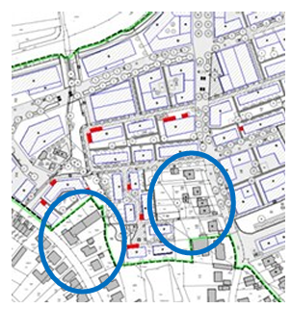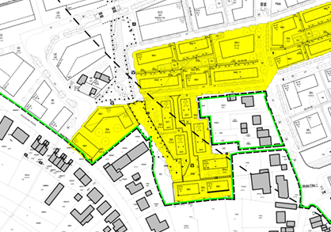
Nachdem die Belastung der vorhandenen Bebauung / Bewohner nicht von Belang ist, reagiert die Planung nicht angemessen auf die Folgen und Auswirkungen auf die Umgebung. Diese isolierte Betrachtung ist nicht akzeptabel.

- Überlastung der Infrastruktur Entwässerung (Kläranlage)
2.1. Die vorhandene Infrastruktur wird weder die Verkehrsmengen noch das aus dem Neubaugebiet kommende Niederschlagswasser verkraften. Damit die Kläranlage durch das neue Wohngebiet nicht überlastet wird, soll im gesamten Neubaugebiet ein sognanntes „integriertes Regenwasserkonzept“ ausschließlich oberirdisch durchgeführt werden. „Niederschlagswasser von Grundstücken, die nach dem 1. Januar 1999 bebaut werden, …. soll in ein oberirdisches Gewässer beseitigt werden, sofern dies mit vertretbarem Aufwand und schadlos möglich ist.“ (Wassergesetz BW § 45b).
Oberirdische Gewässer und Starkregenereignisse sind nur in den Griff zu bekommen, wenn die Einleitdrosselungen funktionieren, ansonsten wird es zu wild abfließendem Oberflächenwasser kommen, das nicht SCHADLOS ablaufen wird.
2.2. Das Neubaugebiet Hafner wir durch eine Vielzahl an Bachläufen durchzogen, deren Einzugsgebiete (rötliche Bereiche in den Karten des LUBW) mit der geplanten Bebauung großflächig versiegelt werden.
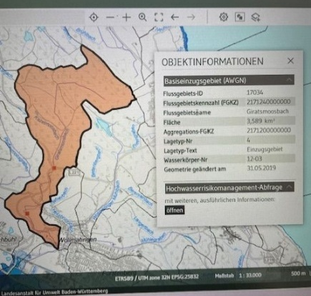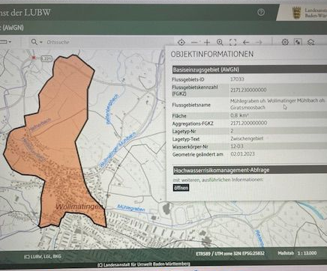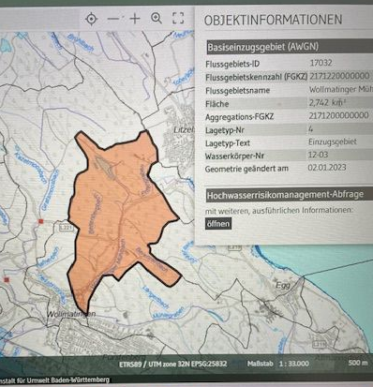

Das bedeutet, wenn es keinen Kanal für die Ableitung von Niederschlagswasser geben wird, das Regenwasser ausschließlich in Mulden, Rigolen, Sickergruben und Zisternen zurückgehalten bzw. überschüssiges Regenwasser über den Hafnerbach in den Giratsmoosbach dann in das Rückhaltebecken Alau abgleitet werden soll. So z.B. sieht es die Planung für den 1. Bauabschnitt vor. Das Oberflächenwasser der beiden weiteren Bauabschnitt soll hingegen in östlicher Richtung über den Bettenbergbach und Mühlenbach in die Schwaketenwiesen abgeleitet werden.

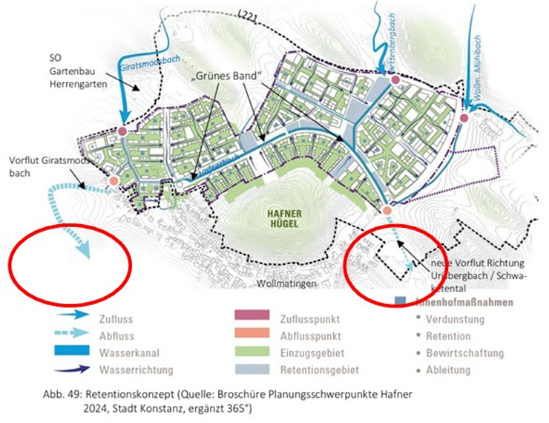
2.3. Das neue Baugebiet Hafner ist ein sehr bedeutendes Naherholungsgebiet, dass aufgrund seiner Lage und Topographie von vielen kleineren Bachläufen durchzogen ist. Die mit der Bebauung einhergehende großflächige Versiegelung wird diesen Naturhaushalt mindestens so stark beeinträchtigen wie die Artenvielfalt der Tiere.
Diese Karte stellt alle verschiedenen Bachläufe im Norden von Wollmatingen dar:
- Giratsmoosbach,
- Hafnerbach,
- Heilsbrunnbach,
- Bettenbergbach,
- Mühlbach,
- Langertbach,
- Berenrainbach und
- Mühlegraben,
die im Wesentlichen verdolt durch die Ortsmitte unter der Radolfzeller Str., Litzelstetter Str., Dorfbachweg, Parkplatz Rössle Richtung Eichbühl, Zergle, Öhmdwiesen und Flugplatz führen.
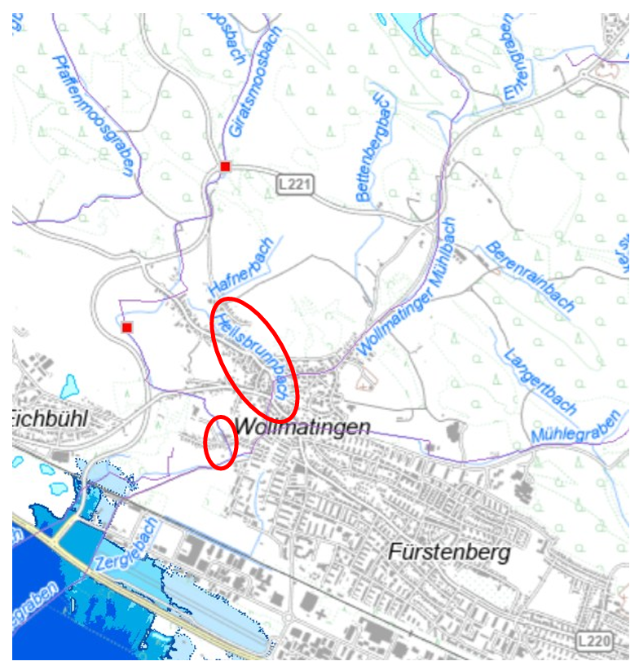

Dennoch soll Niederschlagswasser oberirdisch abgeleitet werden. Das Regenwasser im BA1 wird über den Giratsmoosbach und eine Verdohlung in den Rückhalteraum Alau abgeleitet. Zusätzlich fließt der Hafnerbach durch den BA1. Dieser wird zukünftig auch in den Giratsmoosbach fließen. Die Berechnungen nach dem Verfahren der LfU mit Abfluss-BW ergaben eine notwendige Einleitbeschränkung aus dem BA1 vor Einleitung in den Giratsmoosbach. BA2 leitet in den Bettenbergbach ein, der wiederum dem Wollmatinger Mühlenbach zufließt und ins Schwaketental ableitet. Auch hier gibt es eine Einleitbeschränkung. (Seite 10 Anlage 29) . Was ist aber, wenn mehr Regen fällt, wenn die Einleitbeschränkung nicht funktioniert oder nicht ausreicht?

2.4 Was sagt nochmal das Wassergesetz, oberirdisch ableiten…. wenn schadlos möglich! Das Gesetz sagt nicht aus, dass dies nur auf das Neubaugebiet bezogen gilt. Der Giratsmoosbach hat den Kiga St. Martin 2024 überschwemmt, das Rückhaltebecken Alau funktionierte nicht. Eine dringend notwendige Änderung des Ganzen wurde seitens des Büros Pietsch bereits bei der Umplanung am Kindergarten im Hinblick auf die Auswirkungen der künftigen Bebauung am Hafner geäußert. Bisher ist aber nichts verbessert worden, auch nicht im Alau!

2.5 Die geplante Ableitung in den Alau und die Schwaketenwiesen endet mit der Aussage, dass dies dorthin abgeleitet wird und was kommt dann, ... nach mir die Sintflut“? In der weiteren Folge kommt der Ortskern, dann weiter Richtung Zergle und Öhmdwiesen, Bahnlinie und Flugplatz. Diese Gelände liegen alle unter 427 m NN und sind damit künftig hochwassergefährdet. Dies belegte die Überschwemmung des Kiga St. Martin und der Eichbühlstr. bereits vor 2 Jahren. Allem voran werden aber die bestehenden Bebauungen entlang der Dettinger Straße und Radolfzeller Straße in Zukunft betroffen sein. Werden hier auch „Live-Radar-Überwachungssysteme“ -wie im Neubaugebiet- für alle möglicherweise von Überschwemmungen betroffene Grundstücke auf Kosten der Stadt installiert?
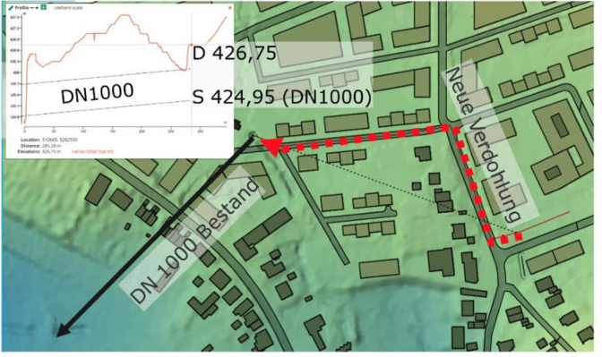

2.6 Dies alles ist in dieser Planung auch nicht berücksichtigt. Auch hier wurde wieder nur das Plangebiet betrachtet und Festsetzungen zum Hochwasserrisikomanagement der dort neu zu errichtenden Gebäude aufgeführt. Dass durch die massive Bebauung / Versiegelung dieser vielfach wasserführenden Flächen hinterm Hafner baute Bereichen in halb Wollmatingen potenziell gefährden können, wird lieber gar nicht erwähnt und keinesfalls ausgeschlossen. Schadensersatzansprüche werden in der Regel mittels des Verursacherprinzips geregelt. Da die Stadt eine derartige Planung durchführt, ist sie auch im Schadensfall zur Beseitigung des Hochwassers und dessen Folgen für alle mittelbar Betroffenen haftbar zu machen, sofern sie an diesem Konzept festhält.
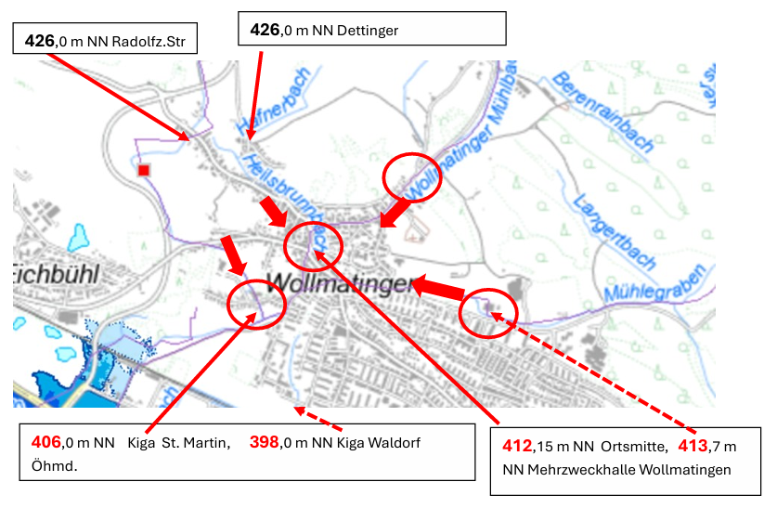
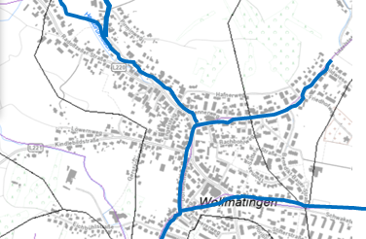
Innerhalb des Dorfkerns fließen diese Bäche unterhalb der Straßen durch verdohlte Kanäle

2.7 Mit der Ausführung einer oberirdischen Regenwasserentsorgung sollen viele Mulden usw. angelegt werden. Es wir ein neues Paradies für Stechmücken aller Art entstehen. Bei der langen Liste der Beteiligung der Träger öffentlicher Belange fehlt das Gesundheitsamt. Dies weist jedes Frühjahr darauf hin, dass jeder darauf achten soll, selbst in keinen Blumenuntersetzer stehenden Wasser sofort zu entfernen, damit sich keine neuen Brutstätten für diese Stechmücken bilden. Am Hafner haben sie in Zukunft ausreichend Gelegenheit sich uneingeschränkt zu vermehren. Das ist nicht akzeptabel und gilt es zu vermeiden.
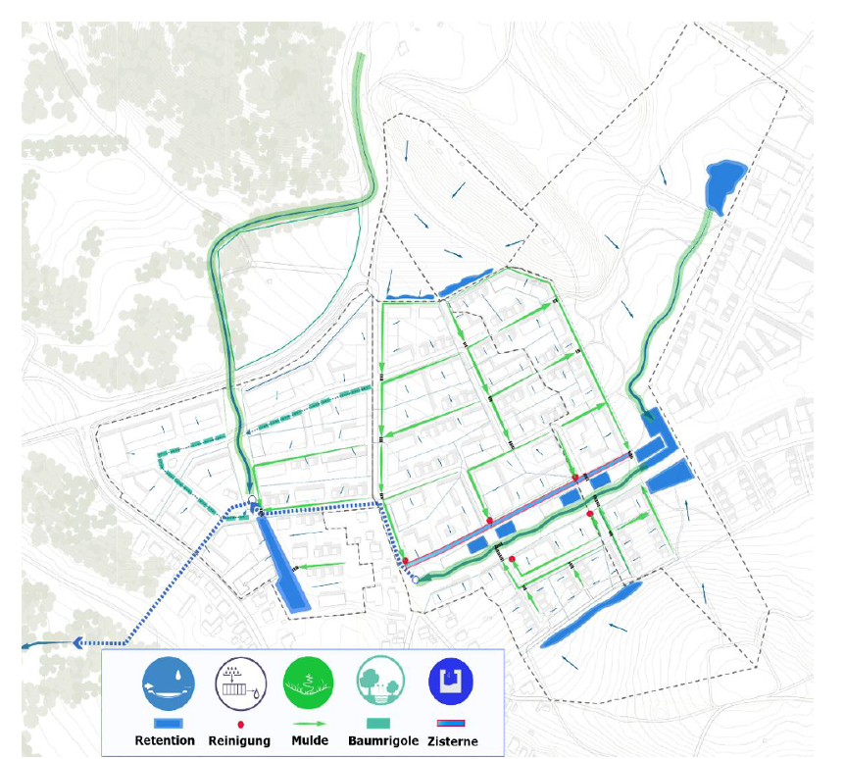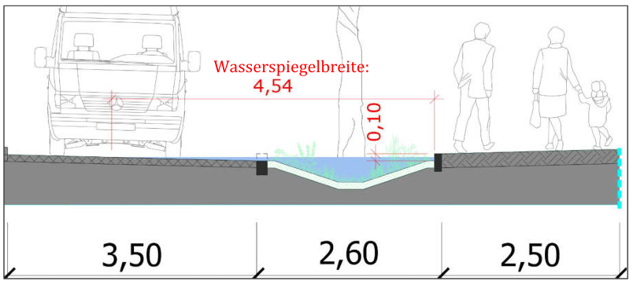
Geplante Teiche, Mulden, Sickerflächen usw., in denen sich alle Arten von Stechmücken ansiedeln können, wie Schnaken, Tigermücken und Überschwemmungsmücken

- Versprechen bezahlbaren Wohnraum zu schaffen
3.1. Neubaukosten:
Unstrittig ist Wohnen teuer geworden. Die Baupreise sind in den vergangenen ca. 5 Jahren erheblich angestiegen. Die Erhöhung des Mindestlohns, die darauf aufbauenden Lohnkostensteigerungen und die Materialherstellung werden auch in Zukunft nicht mehr günstiger werden, insbesondere auch da Erdgas- und Erdölpreise durch die Kriegssituationen weiter angestiegen sind. Daher ist eine Refinanzierung der Herstellungskosten, die in allen Städten ähnlich hoch sind, nur durch eine hohe Miete möglich. Die Wahl zwischen einfachem oder hohem Standard ermöglichen auch eine gewisse Kostensteuerung, wird aber nur die Menschen mit weniger Geld treffen.
Grundstückspreise zwischen 1.500 € bis 3.000 €/ qm und Baukosten von derzeit 5.500 bis 6.500 €/qm Wohnfläche oder ähnlich sind marktüblich, aber für Viele schlicht nicht bezahlbar. Eine öffentliche Darstellung niedriger Baukosten auf der Basis der BGF (Brutto-Grundfläche) statt Wfl (Wohnfläche) ist irreführend, da kaum jemand den Unterschied kennt.

3.2. Die Grundstückskosten:
Die Grundstückskosten dagegen variieren und sind abhängig von der Lagegunst. Mieten in weniger attraktiven Lagen und Städte können daher etwas günstiger ausfallen. Über die Grundstückskosten lässt sich daher ein Parameter finden, der spürbar preisdämpfend wirkt. Deshalb ist Bauen auf dem flachen Land noch günstiger.
In Konstanz ist Grund und Boden knapp und zusätzlich wurden die Grundstückspreise nach oben getrieben, da das Handlungsprogramm Wohnen alle potenziellen Baugebiete öffentlich machte und gleichzeitig ein Vorkaufsrecht für die Stadt beschlossen wurde. Die Stadt hat diese noch für eine Bebauung vorgesehenen Flächen nach dem ebenfalls öffentlich bekanntgemachten Zeitplan und in der Reihenfolge erworben. Doch entwickelt und auf den Markt gebracht wurde keines der Gebiete seit 2014. Damit sind die Bautätigkeiten auf den Innenbereich weiter verstärkt worden. Bauträger haben ältere kleinere Gebäude auf größeren Grundstücken zu sehr hohen Preisen erworben. Dadurch sind Jahr für Jahr auch die Grundstückspreise in den letzten Jahren erheblich angestiegen.
Die Kaufpreissammlung der Stadt Konstanz ist Basis für die Wertermittlung des Gutachterausschusses. Für ein und dasselbe Grundstück wurde in den Bodenrichtwertkarte der Stadt Konstanz nachfolgende Preise aufgeführt:
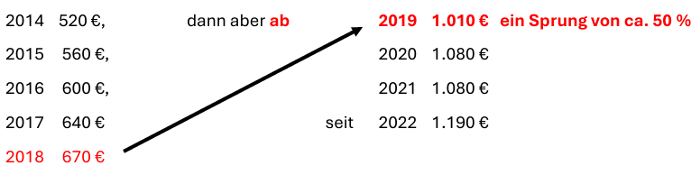
Der Bodenrichtwertkarte der Stadt Konstanz wurde nachfolgende Begründung zur enormen Preissteigerung zwischen 2018 und 2019 beigefügt:
„Die Steigerung der Bodenrichtwerte von über 50% für Wohn- und gemischte Bauflächen im Jahr 2019 beruht auf der Gegebenheit, dass es eine starke Abweichung der ausgewerteten Bodenwerte zwischen bebauten und unbebauten Grundstücken gab und somit eine Anpassung der Richtwerte an das Preisniveau der unbebauten Grundstücke vorgenommen wurde“. Mit dieser „Anpassung“ wurden alle Grundstücke doppelt so teuer!
2018 waren fast keine unbebauten Grundstücke in Konstanz auf dem Markt, aber der überwiegende Teil aller noch bebaubaren Flächen Ende 2018 befanden sich bereits im Eigentum der Stadt Konstanz. Der Hafner war zu der Zeit auch für die Stadt preislich gesichert. Mit dem Beschluss der Vorbereitenden Untersuchungen als Städtebauliche Entwicklungsmaßnahme wurde der Ankauf-Festpreis von 98 € „eingefroren“, war dieser nicht mehr verhandelbar. Welch ein „Glück“ für die Stadt Konstanz, die seit 2014 mit dem HaProWo zum größten Grundstücksspekulant wurde.
Durch diese „künstliche“ Erhöhung der Bodenrichtwerte um gut 50% kann die Stadt ihre Grundstücke am Hafner und in allen noch zu bebauenden HaProWo-Gebieten richtig Geld verdienen. Für die viel zitierten jungen Familien wird Grund und Boden aber dadurch nicht mehr bezahlbar und alle Mieten steigen. Der Wunsch von bezahlbarem Wohnraum wird in Konstanz mit dieser „Bodenpolitik“ nicht mehr wahr.
3.3. Rabatte auf Grundstückspreise der städtischen Grundstücke:
Besondere Bedarfsgruppen könnten mit einer recht hohen Förderung sich ggfs. noch Wohneigentum leisten. Zinsverbilligte Darlehen aus dem Landeswohnungsbauprogramm sind ein Standbein dafür. Eine Reduzierung der Grundstückskosten für besondere Bedarfsgruppen und eine Bindungsfrist wären ein zweites. Die Stadt könnte hier den Bauherren entgegenkomemen und die stadteigenen Grundstücke günstiger abgeben. Je nach Familienstand oder ähnlichem, analog zum Landeswohnungsbauprogramm. Dies würde eine Chance zu bezahlbarerem Wohnen bieten.
Nur innerhalb der Städtebaulichen Entwicklungsmaßnahme (SEM) Hafner können solche „Grundstücksrabatte“ nicht gewährt werden, da die Sonderrechnung eine Refinanzierung durch die Grundstückserlöse vorsieht und die rechtlichen Rahmenbedingungen der SEM den Verkauf der Grundstücke nur zum Verkehrswert erlaubt.
Am Hafner werden daher die Grundstückspreise und die Baukosten hoch sein und damit der Wunsch bezahlbaren Wohnraum zu erhalten, nicht erfüllt.
3.4. Dieser neue Stadtteil wird seit gut 10 Jahren geplant und geplant. Allein die Planungsleistungen werden mit rund 10 Millionen Euro veranschlagt. Da ist aber noch kein Haus geplant, sondern nur das Gebiet.
Jeder Bauherr muss sich einer Konzeptvergabe stellen und erst mal schöne Entwürfe vorlegen, damit er überhaupt eine Chance hat, ein Grundstück zu erhalten. Da bei einem angeblichen erhöhten Bedarf damit zu rechnen ist, dass sich viele um ein Grundstück bemühen werden, aber nur wenige einen Zuschlag erhalten können, wird viel gespartes Geld von jungen Familien verbraten.
3. 5. Durch die planerische Vorgaben Gemeinschaftsgärten, Zisternen mit Pumpen, Live-Radar-Überwachung, Mulden und Sickerflächen usw. zu errichten, werden die Nebenkosten (2. Miete) ansteigen. Diese Angaben zum oberflächennahen Regenwasserkonzept werden auch die Versicherungen lesen und die Prämien entsprechend einstufen.
3.6. Eine Mobilitätsabgabe pro Wohneinheit in Höhe von ca. 10.000 € soll zum Herstellungspreis jeder Wohneinheit hinzukommen. Egal ob jemand ein Auto oder einen Platz im Mobility-Hub benötigt. Dieser muss noch separat gekauft oder angemietet werden.

- Falsche Grundlagen für die Anwendung des Besonderen Städtebaurecht einer Städtebaulichen Entwicklungsmaßnahme (SEM) Hafner
4.1. Die rechtlichen Voraussetzungen zur Anwendung des Besonderen Städtebaurechts nach § 165 ff des Baugesetzbuches sind meiner Meinung nach nicht erfüllt.
- Wenn die einheitliche Vorbereitung und zügige Durchführung im öffentlichen Interesse liegt. Dies kann bereits bezweifelt werden, da viele, wie ich auch, gegen diesen massiven Eingriff in die wertvolle Landschaft sind und diesen Stadtteil überdimensioniert finden.
- Wenn die Maßnahmen den Zielen und Zwecken nach Abs. 2 entspricht (Ortsteile oder Teile des Gemeindegebietes von besonderer Bedeutung, die erstmals entwickelt werden). Ziel dieser Maßnahme ist lt. Satzung, die Schaffung von preisgünstigem Wohnraum. Wie unter Punkt 3 aufgeführt wird dies nicht zutreffen und stellt lediglich ein Wunschtraum dar.
- Wenn das Wohl der Allgemeinheit die Durchführung der städtebaulichen Entwicklungsmaßnahme (SEM) erfordert, insbesondere zur Deckung eines erhöhten Bedarfs an Wohn- und Arbeitsstätten, zur Errichtung von Gemeinbedarfs- und Folgeeinrichtungen. Der erhöhte Bedarf ist seit Jahren nicht erkennbar. Alle Statistiken zeigen eine Stagnation oder gar einen Rückgang der Bevölkerung auf. Auch die eigene Statistik der Stadt Konstanz zeigt keinen erhöhten Bedarf auf, da die Zunahme der Gesamtbevölkerung in der Stadt seit 2015 nur 2.888 Personen betrug. Allein aus den Presseberichten der letzten 3-4 Jahren sind nachweisbar ca. 1.300 Wohnungen entstanden, das wäre ausreichend Wohnraum für rund 3.000 Personen.
- Wenn die mit der SEM angestrebten Ziele und Zwecke durch städtebauliche Verträge nicht erreicht werden können oder Eigentümer der von der Maßnahme betroffenen Grundstücke unter entsprechender Berücksichtigung des § 166 Abs. 3 (Erwerb alle Flächen, sofern keine Änderung erforderlich wird) nicht bereit sind, ihre Grundstücke an die Gemeinde zu dem Wert zu veräußern, der sich in Anwendung des § 169 Abs.1 Nr. 6 (Bemessung von Ausgleichs- und Entschädigungsleistungen, Kaufpreise - § 153 Abs. 1 bis 3) u. Abs. 4 (Durchführung Ordnungs- , Baumaßnahmen) ergibt, (§ 153 Abs. 1 Werterhöhung die lediglich durch die Aussicht auf die SEM sich ergeben, werden nicht berücksichtigt) ( § 153 Abs. 4 bei der Veräußerung ist das Grundstück zum Verkehrswert zu veräußern). Weder Städtebauliche Verträge noch angemessene Kaufpreise wurden oder werden angeboten. Bei Nachfrage, ob diese vertragliche Lösung wenigsten für Ausgleichsflächen machbar wäre, wird dies ebenfalls strikt verneint und immer nur mit dem ihnen gewährten Recht der Enteignung gedroht.
- Wenn die zügige Durchführung der Maßnahme innerhalb eines absehbaren Zeitraums gewährleistet ist. An eine zügige Umsetzung der Maßnahme glaubt nicht mal der Oberbürgermeister, denn im Sommerinterview äußerte er, dass wenn die Nachfrage nachlasse, die Stadt einfach eine Pause einlegen kann und im schlimmsten Fall hätten sie dann Grundstücke auf Vorrat. Zur Gewährleistung der Gesamtmaßnahme gehört auch, dass sie bis zum Abschluss gesamthaft finanzierbar ist. Die Kosten- und Finanzierungsübersicht sieht ein Finanzvolumen von mittlerweile etwas mehr als eine halbe Milliarde Euro vor. Bei einem jährlichen Defizit von derzeit gut 15 Millionen Euro im Kernhaushalt eine gewagte Sache. Zumal auch die Baukosten für die öffentlichen Einrichtungen und Straßen, Wege und Plätze steigen.
4.2. Das Wohl der Allgemeinheit erfordert diese Maßnahme nicht, das müsste sie aber! Die Entwicklung von Bauland am Hafner soll ein Angebot schaffen, damit mehr Menschen nach Konstanz wieder zuziehen. Für Angebotsbebauungspläne darf das Recht der Enteignung nicht angewandt werden. Die Errichtung von Folgeeinrichtungen wie Gemeinbedarfseinrichtungen, Kitas und Grundschulen werden durch das neue (überdimensionierte) Angebot bedingt, aber stellen keinen erhöhten Bedarf dar.
4.3. Unstrittig besteht ein Bedarf an bezahlbarem Wohnraum. Das kann eine SEM aber nicht leisten. Dafür ist der rechtliche Rahmen einer SEM eher ein Hindernis. Hier müssen die Grundstücke zum üblichen Verkehrswert verkauft werden und können daher nur teuer verkauft werden. Geplante Infrastruktureinrichtungen wie Straßen und Erschließung können in einer SEM nicht über Erschließungsbeiträge von den Eigentümern gefordert werden, das muss der Verkaufspreis decken. Auch soll in einer SEM die Finanzierung der Gemeinbedarfseinrichtungen wie Kitas, Grundschulen, Turnhallen usw. allein von den neuen Eigentümern bezahlt werden. Damit werden die künftigen Mieten am Hafner auch nicht bezahlbarer. Überall in der Stadt zahlen derartige Einrichtungen alle Einwohner der Stadt, nur hier nicht.
4.4. Der Beschluss zur SEM kam u.a. zustande, weil behauptet wurde, die bisherigen Grundstückseigentümer seien nicht bereit gewesen, ihre Grundstücke zu angemessenen Preisen zu verkaufen oder keine städtebaulichen Verträge abzuschließen. Das stimmt einfach nicht und rechtfertigt kein Drohen und schon gar keine Enteignung. Wer niemanden frägt, wird auch keine Antwort bekommen.
Primär hätte der Hafner laut HaProWo ganz anders entwickelt werden sollen. Die Verfahrensschritte wurden im Steckbrief Hafner 2014 wie folgt aufgeführt: 1. Grunderwerbsmodell fortführen, 2. Bebauungsplan, 3. Umlegung, Erschließung und Verkauf. Damals waren bereits 37 % der 45,7 ha im Eigentum der Stadt, obwohl noch kein aktiver Grunderwerb durchgeführt wurde, sondern nur gelegentlich Ankäufe stattfanden. Trotz dessen besaß die Stadt bereits einen hohen Anteil. Wie hier behauptet werden kann, dass die Eigentümer nicht freiwillig verkaufen würden, ist nicht nachvollziehbar und vor allem auch nicht belegbar.
4.5. Mit dem Beschluss der SEM wurde der Stadt ein besonderes Recht zugestanden. Dennoch sollten die Grundsätze des Verwaltungshandelns beachtet werden. Angemessen und verhältnismäßig, ohne Übermaß. Seit die Stadt das besondere Städtebaurecht mit der enteignungsrechtlichen Vorwirkung ausübt, wird die notwendige Fläche immer größer. Erst werden 45,7 ha wie im Steckbrief, dann 60 ha, dann 80 ha und jetzt laut der letzten Sitzungsvorlage 102 ha für erforderlich gehalten. All dieses Land soll enteignet werden dürfen, ist der Bedarf für einen so massiven Grundrechtseingriff in diesem Fall wirklich gerechtfertigt?
4.6. Ganz ohne Grundrechtseingriffe könnten längst in den nachgenannten stadteigenen Flächen mehr als 1.500 Wohneinheiten (WE) gebaut sein.
Südl. Lago 87 WE, Döbele 300 WE, Brückenquartier 169 WE, TC Konstanz 135 WE,
Chrisitani-W. 160 WE, Jungerhalde W. 210 WE, Fohrenbühl 68 WE, Fürstenb.Sport. 100 WE, Gerstäcker 252 WE, Steinrennen II 40 WE, Brühläcker 60 WE, Ortsmitte Dett. 31 WE, Ziegelhütte Wallh. 50 WE, gesamt 1.662 WE.
In den letzten 3-5 Jahren wurden auf privaten Flächen tatsächlich rund 1.300 WE durch Nachverdichtung errichtet. Ein Nachweis, der den erhöhten Bedarf bestätigen würde, wurde nie erbracht. Stattdessen wird seit 2018 nach wie vor behauptet, dass immer noch 7.900 WE notwendig wären, obgleich eine Vielzahl bereits hergestellt wurde.

  - Bedarfsprognose:
Die Bevölkerungsentwicklungsprognose zum Beschluss der SEM war keine Bedarfsprognose, sondern vielmehr eine „Was-Wäre-Wenn“-Darstellung. Für die Bewertung und Darstellung der Bedarfsnachweise werden die städtische Wohnungsbedarfsprognose 2035 sowie die Fortschreibung dieser bis zum Jahr 2038 herangezogen. S. 19 VU-Bericht 2021

Die jährliche Veränderung der Bevölkerungsentwicklung wird von der Stadt Konstanz jedes Jahr aktualisiert. Hiernach gib es seit 2016 keine erhebliche Zunahme. Nach dem die Flüchtlinge 2015 u. 2016 angekommen und untergebracht waren, blieb der Zuwachs verhältnismäßig gering. In 2022 war wieder ein Anstieg zu verzeichnen, dessen Grund in der Flüchtlingszuwanderung aus der Ukraine lag. (nachfolgend Auszug aus I/2026 der Statistik der Stadt)

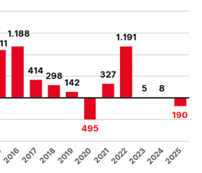
Das vergangene Jahr wurde mit einem Minus von 190 Personen abgeschlossen. Wenn in 2015 und 2016 sowie in 2022 nicht jeweils mehr als 1.000 Personen zugewandert wären, wäre die Bilanz eine noch ganz andere.

4.8. Eine Bebauung des Naherholungsgebietes Hafner mit recht teuren 3.000 Neubauwohnungen ist in keiner Weise notwendig, nicht bezahlbar und damit nicht zielführend.
Dass es sich hier um einen besonders wertvolle Landschaftsraum handelt, ist auch im Bericht zum Artenschutz und zu den besonderen Ausgleichsmaßnahmen bestätigt worden. Auf ca. 197 Seiten wird dargelegt, dass viele dort lebende geschützte Arten durch dieses massive Bauvorhaben getötet werden und dass die eigentlich verboten sei. Aber auf Seite 198 wird davon ausgegangen, dass wenn der ausgearbeitete Maßnahmenkatalog eingehalten und umgesetzt wird alles wieder „heile“ ist. Dafür müssen aber noch sehr viel mehr Grundstücke den Eigentümern weggenommen, mit Enteignung gedroht oder gar enteignet werden. Nur dann können die erheblichen Eingriffe in diesen besonderen Landschaftsraum wieder besonders umfangreich ausgeglichen werden.
Einige der für Herbst 2025 bis Frühjahr 2026 durchzuführende Aufwertungen nach diesem Maßnahmenkatalog sind schon mal nicht rechtzeitig durchgeführt worden. Einzig erkennbare Maßnahme ist die A5, die bereits als Fledermaus-Autobahn bezeichnet wurde. Die anderen notwendigen Ausgleiche, die bis zur Rechtskraft des Bebauungsplanes erfolgt sein müssen, sind nicht erfolgt. Daher kann der Bebauungsplan nicht rechtskräftig beschlossen werden.

4.9. Auch ich bin der Auffassung, dass falsche Grundlagen für den Beschluss zur Anwendung des besonderen Städtebaurechts einer SEM führten,
weil
- die Unterstellung, niemand sei verkaufsbereit, unwahr ist
- die Bevölkerungsprognose nicht stimmt
- mit einer Städtebauliche Entwicklungsmaßnahme (SEM) mit Grundrechtseingriff keine Wohnangebote (Überangebote) geschaffen werden dürfen, auch keine Grundstücksbevorratung
- preisgünstiges Wohnen für junge Familien aufgrund der vorgeschriebenen finanziellen Regelungen des Entwicklungsrechst nicht möglich ist
- die Kriterien der Konzeptvergabe Minuspunkte vorsieht für Interesseenten, die einen Keller bauen möchten, ist vermutlich nicht nur wegen der „grauen“ Energie, sondern vielmehr, weil diese Keller dann extrem teuer werden, wenn die „objektschützenden Maßnahmen“ wie im Bericht aufgeführt dafür noch dazu kommen. Auch Einliegerwohnungen in Untergeschossen soll man besser nicht herstellen, auch wenn eine weitere vermietbare Einheit die laufenden Kosten reduzieren könnten.
- die finanzielle Lage der Stadt die Gewährleistung der Durchführung der Gesamtmaßnahme bis zum endgültigen Abschluss ich in Frage stelle,
- auch der OB meinte, dass sie ohnehin baureife Grundstücke im Wert von 210 Mio. € besitzen würden, und dies bereits ohne Hafner!!! Wozu braucht man den dann?
Wer will ernsthaft hier bauen?
Vielleicht versteht mancher jetzt, warum der Hafner bisher zwar seit Jahren im Flächennutzungsplan (FNP) als Bauerwartungsland aufgeführt ist, aber doch besser ein Naherholungsgebiet bleiben sollte.

Dass die Nachfrage das Angebot aus strukturellen Gründen längerfristig deutlich übersteigt, lässt sich hieraus in keiner Weise ableiten. Die Stadt hat die Planungshoheit und damit alle rechtlichen Mittel in ihren Händen.

Grundrechtseingriffe zur Grundstücksbevorratung! - Das ist schlicht unglaublich!
Unstrittig ist, dass in Konstanz – wie in anderen Städten – dringend bezahlbareren Wohnraum benötigt wird. Aber dass wir einen teuren neuen Stadtteil Hafner dringend benötigen, ist nicht zutreffend.
- FAZIT:
Teure Träume, die das Ziel den gewünschten Bedarf des preisgünstigen Wohnens nicht ermöglichen werden.
(Satzung: § 3 Entwicklungsziel bei der Deckung des erhöhten Wohnstättenbedarfs. Ein Entwicklungsziel der Entwicklungsmaßnahme ist die Schaffung von preisgünstigem Wohnraum für bestimmte Zielgruppen, insbesondere Familien.) Ein weiteres Ziel wurde nicht benannt, lediglich das Ziel weiter konkretisiert.

Ich fordere daher, die Rückabwicklung dieser überdimensionierten und nicht zielgerichteten Entwicklungsmaßnahme und ein Ausweisen von Bauland wie im HaProWo im Rahmen des Konstanzer Grunderwerbs-Modell ursprünglich beschlossen.
Ferner soll die Erschließung über das Kanalnetz auch für das Regenwasser erfolgen, weil das oberirdischen Regenwasserkonzept nicht schadlos für die umliegenden, vorhandenen Bewohner ausgeführt werden kann.
Dann kann gegebenenfalls auch nach dem 1. Bauabschnitt die weitere Fläche unbebaut bleiben oder noch zu einem wesentlich späteren Zeitpunkt umgesetzt werden. Das ist mit der SEM nicht möglich. Die bisherigen Planungen für den 1. BA wären nicht völlig umsonst gewesen. Auch könnten Gewerbeeinheiten und Wohnungen für viele Menschen tatsächlich dann angeboten werden. Die Finanzkraft der Stadt wäre eventuell noch in der Lage zumindest diesen 1. Bauabschnitt finanziell zu verkraften.
Ich bitte darum, die genannten Punkte im weiteren Planverfahren sorgfältig zu prüfen und bei der Abwägung der öffentlichen und privaten Belange angemessen zu berücksichtigen.
Für die Berücksichtigung meiner Stellungnahme danke ich Ihnen.
Mit freundlichen Grüßen

